- Пароль на базу данных: 1111
- Для сохранения в базе данных необходимо не заполнять список «Отчет» и нажать кнопку «Обработка данных»
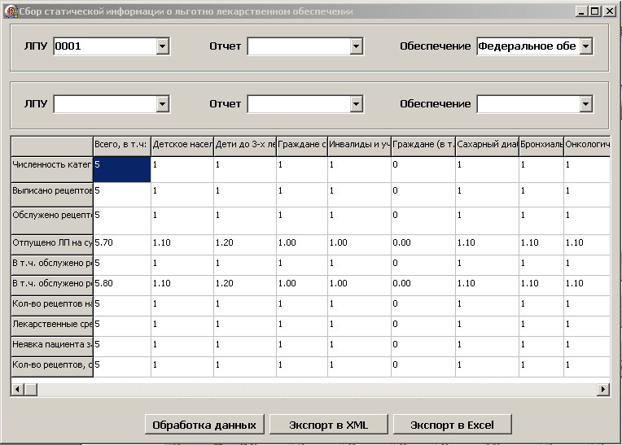

3) Для загрузки данных из базы. Заполняем все три верхних списка так как на рисунке и нажимаем кнопку «Обработка данных»
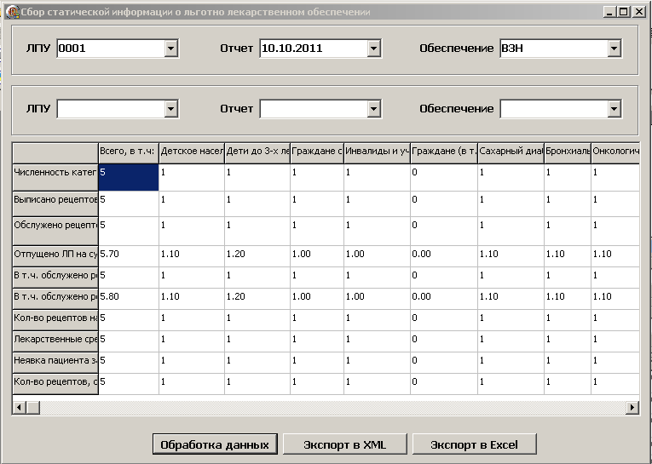

4) Для того чтобы выгрузить данные в xml необходимо нажать кнопку «Экспорт в xml» и программа создаст два файла temp.xml (исходный xml файл) и 1.zip(упакованный) в папке программы.

5) Для выгрузки данных в Excel необходимо нажать кнопку «Экспорт в Excel»
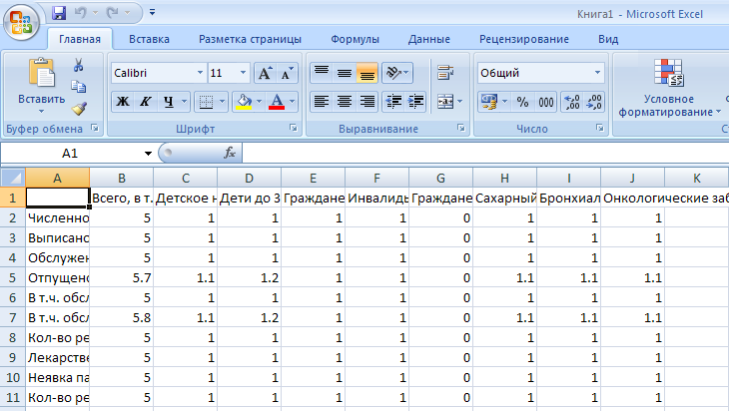

6) Для сравнения отчетов необходимо заполнить еще и нижние списки и нажать кнопку «Обработка данных».

